# PONTIFICIA UNIVERSIDAD CATOLICA MADRE Y MAESTRA

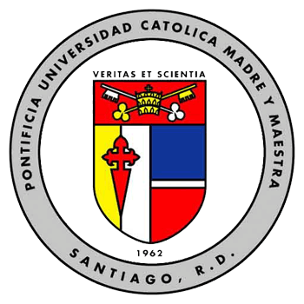

**Nombres:**

Félix Alejandro Guzmán 2014 - 0565

Eric Nuñez 2014 – 1324

Joel Antonio Rodriguez 2012 - 1776

Miguelson Antenor 2010 - 2240

**Materia:**

Base de Datos 2

**Profesor:**

MÁXIMO E. PÉREZ M.